彰化縣王功國民小學115年全民國防教育宣導教育活動資料紀錄表
主題 | 全民國防教育日(9/3)宣導活動
日期 | 115年9月3日
主講人 | 各班級導師
對象 | 1-6年級學生 | 人數 | 173
宣 導（活動）綱 要 | 全校利用9/3早自修時間播放教育部全民國防教育教學影片 國民小學1-2年級學生版：我的帥氣，我的國家（完整版）  和教育部全民國防教育教學影片 國民小學3-6年級學生版：守護家園，我就來（完整版）  推動全民國防教育的意義在於「納動員於施政、寓戰備於經建、藏熟練於演訓」，使全國民眾建立「責任一體、安危一體、禍福一體」的共識，達到全民關注、全民支持、全民參與、全民國防的最高理想。
成 果 照 片 | 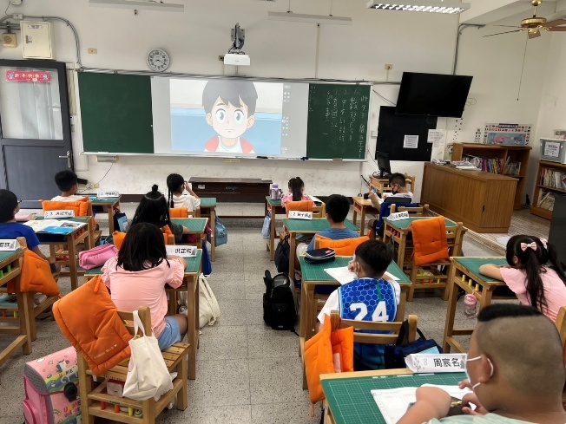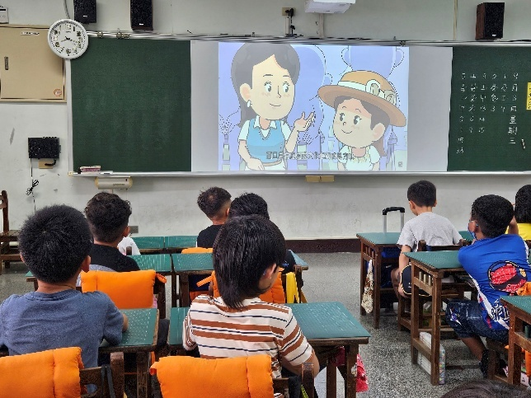
承辦人：許家福 單位主管：莊雅媛 校長：洪文章
附件二-2 (至少三項活動，一為配合全民國防教育日，一為防空演習，另一為平時宣導)
彰化縣王功國民小學115年全民國防教育宣導教育活動資料紀錄表
主題 | 防空演習成果
日期 | 115年6月5日防空演習宣導
主持人 | 王功派出所
對象 | 1-6年級師生 | 人數 | 180
宣 導（活動）綱 要 | 配合全民國防教育，王功派出所的紀員警進行避難知識宣導， 還有避難的姿勢跟地震時的姿勢有一點差異喔！要遮眼和嘴巴微張，還認識了防空避難標示，知道要到哪裡避難喔！  也和防震演練一樣，平常在家裡就要準備好避難包，學校總務處也是每年開學前就要再重新準備避難包，把過期的藥品、食品給汰換，家長們也可以利用最近跟著孩子一起準備家裡的避難包喔！
成 果 照 片 | 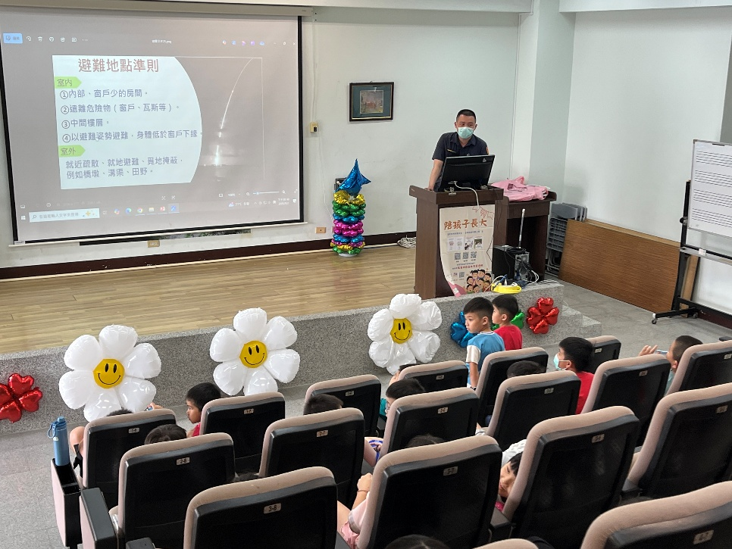
承辦人：許家福 單位主管：莊雅媛 校長：洪文章

附件二-3 (至少三項活動，一為配合全民國防教育日，一為防空演習，另一為平時宣導)
彰化縣王功國民小學115年全民國防教育宣導教育活動資料紀錄表
主題 | 全民國防教育宣導
日期 | 115.9.11
主講人 | 洪文章校長
對象 | 家長 | 人數 | 50
宣 導（活動）綱 要 | 於班親會時進行防空宣導活動，提升家長防空意識和應變能力，民眾需配合警報響起時就地避難（趴下、掩蔽），關閉門窗電源，並在解除警報後參與後續的民防救護演練，強化軍民聯合防衛與災害防救能力。
成 果 照 片 | 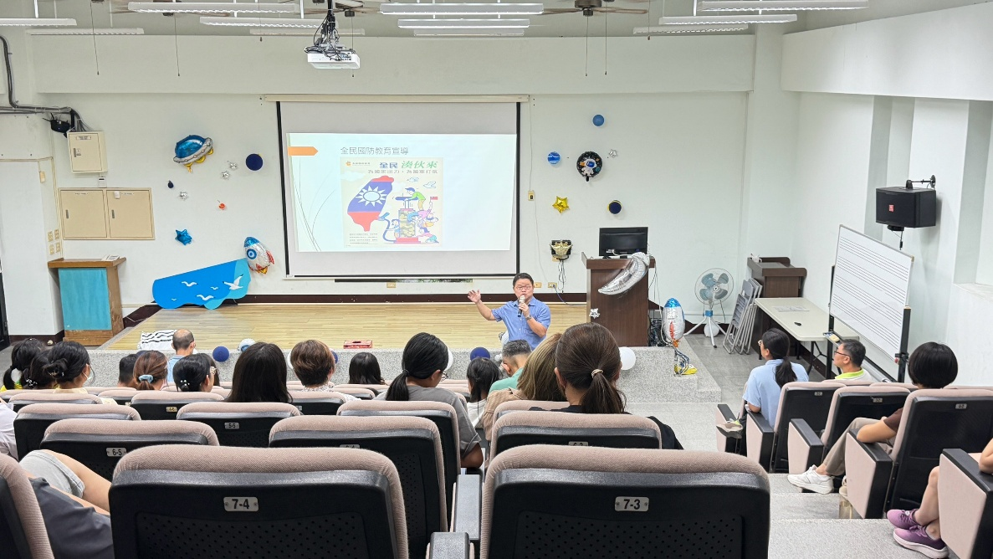
承辦人：許家福 單位主管：莊雅媛 校長：洪文章

